电子标签辅助分拣系统

（Digital Assorting System）

使用说明书

|  |  |  |  |
| --- | --- | --- | --- |
| 履历 | 作成时间 | 作成者 | 备注 |
| 初版 | 2014-5-28 | 汤 |  |
| Ver1.01 | 2014-6-4 | 汤 | 修改作业流程 |
|  |  |  |  |
|  |  |  |  |
|  |  |  |  |
|  |  |  |  |

目录

一、 系统概要 1

二、 系统构成图 1

三、 作业流程 1

播订单流程 1

播商品流程 1

取消当前波次流程 1

商品缺货处理 2

四、 DAS界面 3

主界面 3

五、 硬件自检 4

六、 作业 5

分播作业 5

七、 基本设定 6

库位信息 6

分拨墙信息 7

八、 数据查询 7

作业日志查询 7

九、 附录 9

作业中显示屏显示信息一览表 9

表结构定义 10

1． IF_WaveList 10

2． IF_OrderList 10

3． IF_ItemList 11

4． L_HardError 11

5． L_Message 11

# 系统概要

电子标签辅助分拣系统（以下简称DAS）是一套配合爱鸥公司的电子标签硬件来提高分拣效率的软件系统。通过为每面分播墙设置电子标签等相应的硬件设备，扫描条码后快速亮灯指示作业位置和数量，来达到快速分拣的目的。

# 系统构成图

一面分播墙有50个库位，由一个控制器，一个文字显示屏，一个扫描枪接口，50个带显示3位数字电子标签，51个不显示数字的电子标签组成。

# 作业流程

## 播订单流程

1. 作业开始，文字显示屏提示【OPERATOR】，分拣员首先通过条形码扫描枪扫描员工号；
2. 扫描员工号后文字显示屏提示【SCAN WAVE】，任何时候看到这个提示都可以更换员工号；
3. 分拣员通过条形码扫描枪扫描将要分拣的波次号，扫描正确的波次号后文字显示屏显示出将要扫描的订单数量（比如：波次号正确扫描后，文字显示屏将提示【IN ORDERS10】，其中10代表该波次号下的订单数量为10个），如果扫描了错误的波次号，文字显示屏提示【WAVE ERROR】，如果该波次已完成，提示【WAVE OK】，如果文字显示屏显示【PACKAGING】，则表示上一波次的打包工作未结束，背面有未拍灭的电子标签，此时要拍灭全部背面标签直至文字显示屏提示【SCAN WAVE】后方能开启本波次作业；
4. 分拣员通过条形码扫描枪随机扫描该波次中的任意订单，若订单存在于该波次中，则点亮对应所有有订单的库位，若被扫描订单不在该波次中，文字显示屏提示【SO ERROR】；
5. 拍灭闪烁的库位的电子标签，此时文字显示屏继续提示未完成的订单数量；
6. 闪烁的库位的电子标签全部拍灭完毕后，完成电子标签以绿色进行闪烁，拍灭电子标签后才能进行下一步操作，文字显示屏将提示【DAS DOING】；

## 播商品流程

1. 分拣员通过条形码扫描枪扫描将要分拣的商品条码，对应库位的电子标签以红色进行闪烁并显示出数量，如果扫描了错误的条码，文字显示屏提示【SKU ERROR】；
2. 如果在没有拍灭电子标签的情况下，再次扫描其他条码，文字显示屏提示【SKU DOING】；
3. 将商品放入电子标签闪烁的库位中并拍灭电子标签；
4. 当订单中的商品分拣完成后，该库位的电子标签会显示End，该库位背后标签的绿灯会亮起；
5. 重复I-N的动作，直到商品全部分播完成；
6. 正常分播完成后，扫描枪上方的电子标签以绿色进行闪烁，拍灭该电子标签后表示该波次号中的订单正常分拣完成；
7. 当商品缺货或商品错误时，可以强制拍灭以绿色显示的电子标签，对应库位的电子标签将显示缺货数量，此时为强制完成状态；

## 取消当前波次流程

1. 在播订单和播商品的过程中，随时都可以通过扫描当前作业的波次号，取消当前作业；

## 商品缺货处理

1. 在播商品的过程中，如果有某种原因导致该商品不能发货，可以做缺货处理；
2. 操作方法：
   1. 按下S键，在显示数字的个位数出右下角会有一个小数点（按下2次则小数点消失，3次在十位数右下角出现小数点，4次小数点消失，以此类推）；
   2. 按下**—**键，修改对应数字；
   3. 若修改数值超过两位数，则需重复a-b的步骤，直至将数值改为实际数值；
3. 然后再拍灭电子标签（CONFIRM键）；
4. 如果有新的商品，可以继续分播，如果没有，可以强制完成；

备注：非正常情况下，蜂鸣响起提示作业异常。当有蜂鸣响起时，请注意文字显示屏的提示。

# DAS界面

## 主界面

## 

工作区

菜单区

菜单区：

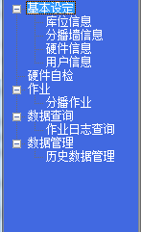

用鼠标选中菜单，对应的界面就会在右边的工作区打开。同时在主窗口的标题栏上显示打开的界面名称。

# 硬件自检

对接入DAS系统的硬件设备进行检查。

建议在每天作业开始前进行一次自检，以防止在作业中出现硬件故障而影响作业。

请注意，自检和作业不能同时进行。

自检设备包括以下部分：扫描枪接口、显示屏、电子标签、信号灯。

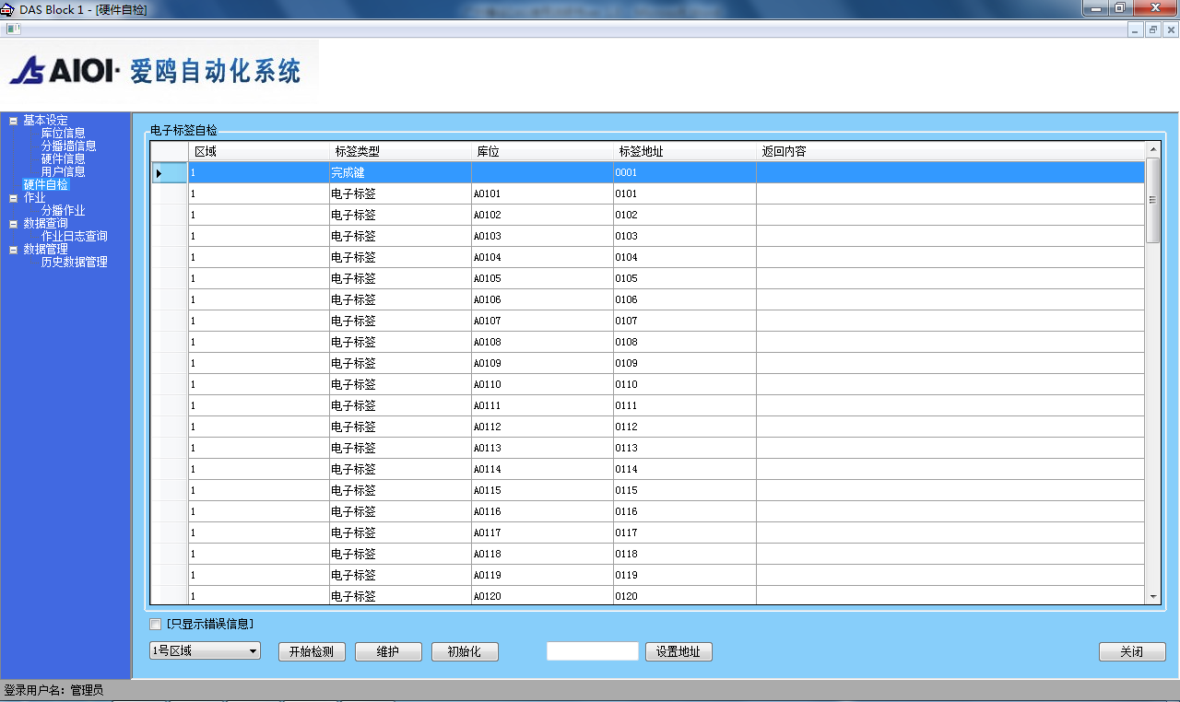

按下开始检测按钮，DAS开始自检。此时 开始检测按钮变为结束检测，再次按下此按钮，结束自检，默认在60秒之后自动完成自检。

勾选[只显示错误信息]后，电子标签自检数据只显示返回错误的信息，如果没有内容，说明硬件正常。

按下维护按钮，DAS进入维护模式，此时全部硬件设备都处于打开状态。按下初始化按钮，DAS初始化所有的扫描枪、显示屏、电子标签、信号灯，此时全部硬件设备处于关闭状态。

当现场由于某种原因需要更换电子标签时，一定要确保更换之后的电子标签地址和库位的对应关系和更换之前一致。有如下办法：

根据库位信息所示更改新电子标签的地址，操作方法：按住电子标签的确认键，输入原来的地址，按设置地址按钮；

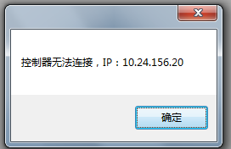

控制器无法打开时，则提示错误信息“控制器无法连接”。

此时，应该检查控制器电源是否打开，网络连接是否正常，控制器地址设定是否和数据库中的设置一致。

# 作业

## 分播作业

开始作业前，请检查控制器，区域，货位，地址和人员的配置是否完成。

注意：硬件自检和分播作业不能同时进行。

如果正在进行自检，提示信息。

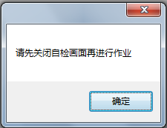

开始作业

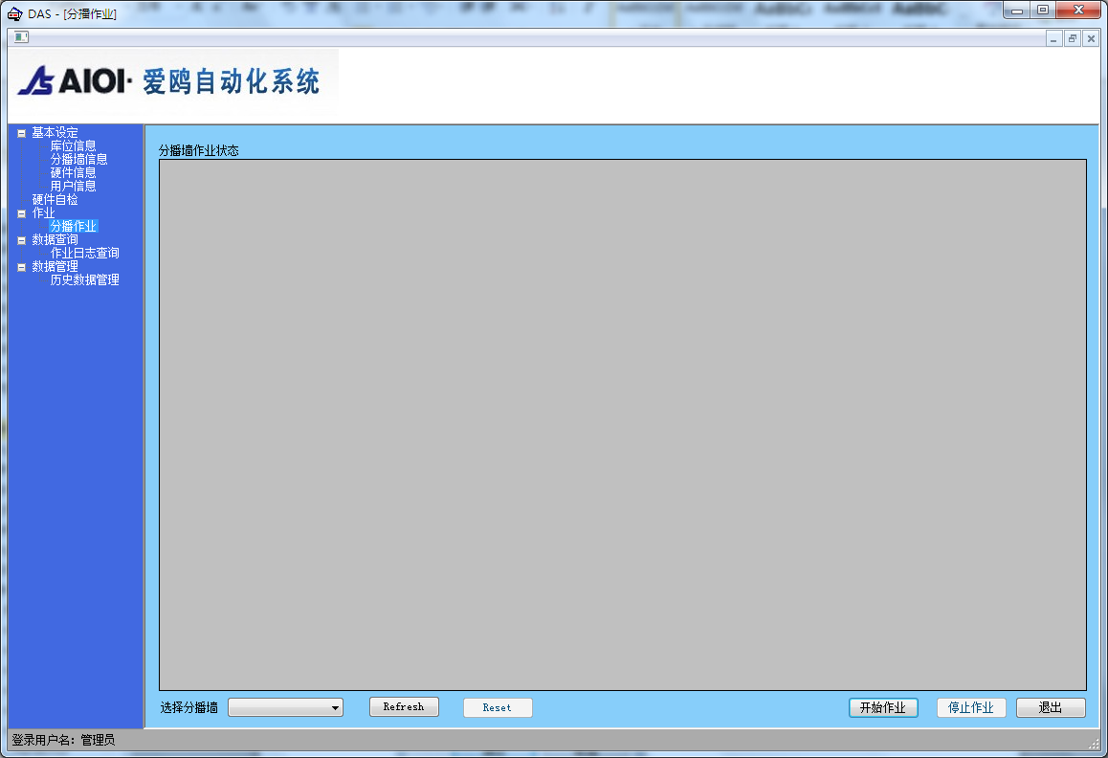

点击开始作业按钮，此时开始作业按钮不可用，停止作业按钮和Reset按钮可以操作。

停止作业

如果在作业中按下停止作业按钮，出现选择提示框。

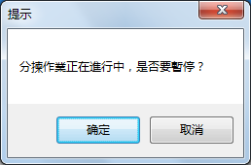

分播作业正在开始，确认停止作业吗？

按下确定按钮，停止作业，当前所有正在进行的作业全部停止。

按下取消按钮，作业不受影响，继续进行。

Reset单面墙

选择分拨墙后，可对选中的分播墙进行单面墙的Reset处理，此时只影响Reset的这面墙，其它不受影响。

# 基本设定

## 库位信息

维护货位所属的区域，及货位对应的电子标签的地址。

每个货位对应一个分播电子标签和一个确认打包电子标签。

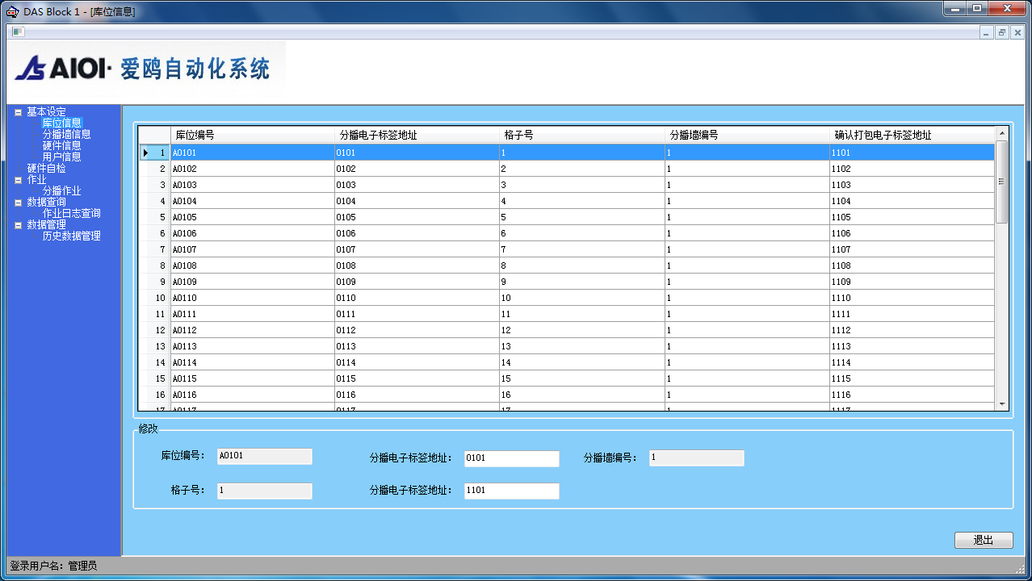

## 分拨墙信息

查看所有的分拨墙信息，并显示区域的具体信息。

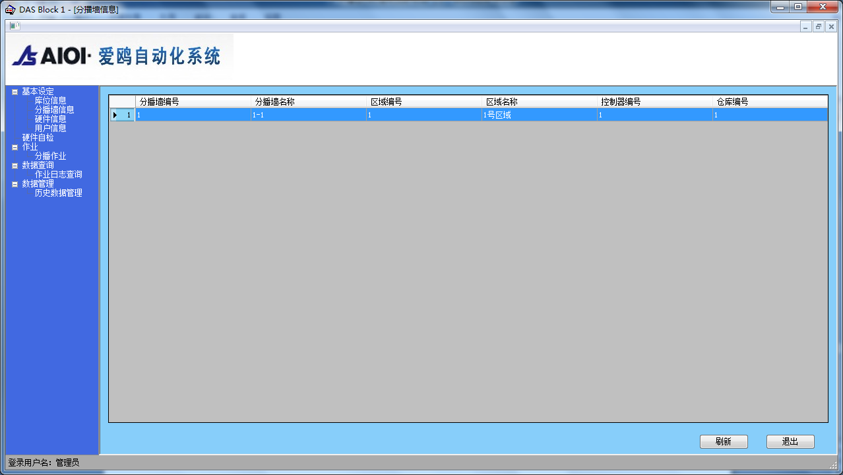

注意：区域编号是指系统编号，并非实际的仓库号。

# 数据查询

## 作业日志查询

查询时间段内所有操作日志。

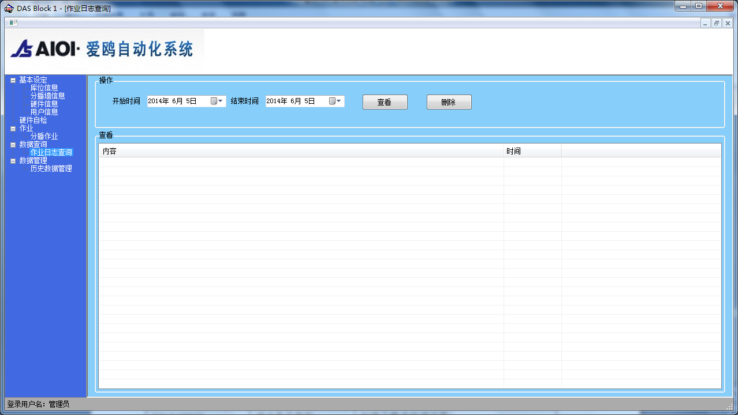

注意：此处点击删除是将所有显示信息一并删除，并非删除某一条，请谨慎使用。

# 附录

# 作业中显示屏显示信息一览表

|  |  |  |
| --- | --- | --- |
| 显示信息 | 信息含义 | 说明 |
| OPERATOR | 请扫描员工号 | 重启后需要扫描一次员工号 |
| SCAN WAVE | 请扫描波次号 | 扫一次开始，再扫一次取消 |
| IN ORDER + 数字 | 请扫描订单号 | 数字部分为未完成的订单总数 |
| SO ERROR | 订单正在作业 | 扫描订单前没有拍灭电子标签 |
| SKU DOING | 有货品正在分播 | 扫描商品前没有拍灭电子标签 |
| DAS DOING | 正在分播 | 提示扫描商品 |
| WAVE ERROR | 波次号不存在 | 扫描了错误的波次号 |
| NOT DETAIL | 没有作业明细 | 接口数据有问题，不应该出现该错误 |
| WAVE OK | 该波次已完成 | 波次已完成（包括强制完成） |
| SKU ERROR | 货品不存在 | 扫描的商品不属于当前波次 |
| PACKAGING | 正在打包 | 周转箱已占用 |

# 

# 表结构定义

## IF_WaveList

功能：待分波墙作业的批次数据

备注：波次汇总信息，即上位指定用来拣货的拣货单汇总信息

|  |  |  |  |  |
| --- | --- | --- | --- | --- |
| 列名 | 数据类型 | 长度 | 是否空 | 备注 |
| waveNo | varchar | 20 | not null | 波次号 |
| orderCount | int |  | null | 订单数量 |
| status | int |  | null | 波次状态0：未开始 1：作业中 9: 完成 |
| createTime | datatime |  | null | 创建时间 |
| startTime | datatime |  | null | 开始时间DAS更新 |
| completeTime | datatime |  | null | 完成时间DAS更新 |
| block | int |  | null | 区域编号DAS更新 |
| WorkSpace | int |  | null | 分播墙编号DAS更新 |
| operator | varchar | 10 | null | 作业员ID DAS更新 |
| flag | int |  | null | 状态默认0，上位系统处理完成后更新为1并删除 |
| remark | nvarchar | 100 | null | 备注 |

## IF_OrderList

功能：波次与订单的对应关系表

备注：波次所包含的客户订单

|  |  |  |  |  |
| --- | --- | --- | --- | --- |
| 列名 | 数据类型 | 长度 | 是否空 | 备注 |
| waveNo | varchar | 20 | not null | 波次号 |
| orderNo | varchar | 30 | not null | 订单号 |
| forder | int |  | null | 订单序号 |
| status | int |  | null | 订单状态0：未下载 1：作业中 9: 完成 |
| completeTime | datetime |  | null | 完成时间DAS更新 |
| startTime | datatime |  | null | 开始时间DAS更新 |
| boxNo | varchar | 20 | null | 箱号DAS更新 |
| block | int |  | null | 区域编号DAS更新 |
| WorkSpace | int |  | null | 分播墙编号DAS更新 |

## IF_ItemList

功能：订单与商品明细对应关系表

备注：波次号每客户订单包含的商品信息

|  |  |  |  |  |
| --- | --- | --- | --- | --- |
| 列名 | 数据类型 | 长度 | 是否空 | 备注 |
| waveNo | varchar | 20 | not null | 波次号 |
| orderNo | varchar | 30 | not null | 订单号 |
| itemBarcode | varchar | 30 | not null | 商品条码 |
| itemName | nvarchar | 300 | null | 商品名称 |
| QTY | int |  | not null | 拣选数量 |
| comfirmQty | int |  | null | 实际拣选数量 |
| status | int |  | null | 状态 0：未下载 1：作业中 9: 完成 |
| block | int |  | null | 区域编号DAS更新 |
| WorkSpace | int |  | null | 分播墙编号DAS更新 |
| boxNo | varchar | 20 | null | 箱号DAS更新 |
| GridID | int |  | null | 对应格子IDDAS更新 |

## L_HardError

硬件错误记录表

|  |  |  |  |  |
| --- | --- | --- | --- | --- |
| 列名 | 数据类型 | 长度 | 是否空 | 备注 |
| ID | int |  | not null | ID号，自增长 |
| Address | varchar | 4 | null | 出错的硬件地址 |
| ErrorTime | date |  | null | 出错时间 |

## L_Message

提示信息一览表

|  |  |  |  |  |
| --- | --- | --- | --- | --- |
| 列名 | 数据类型 | 长度 | 是否空 | 备注 |
| MessageID | int |  | not null | 信息编号 |
| Message | varchar | 20 | not null | 提示信息，只支持大写字母和数字 |
| Remark | nvarchar | 50 | null | 备注 |